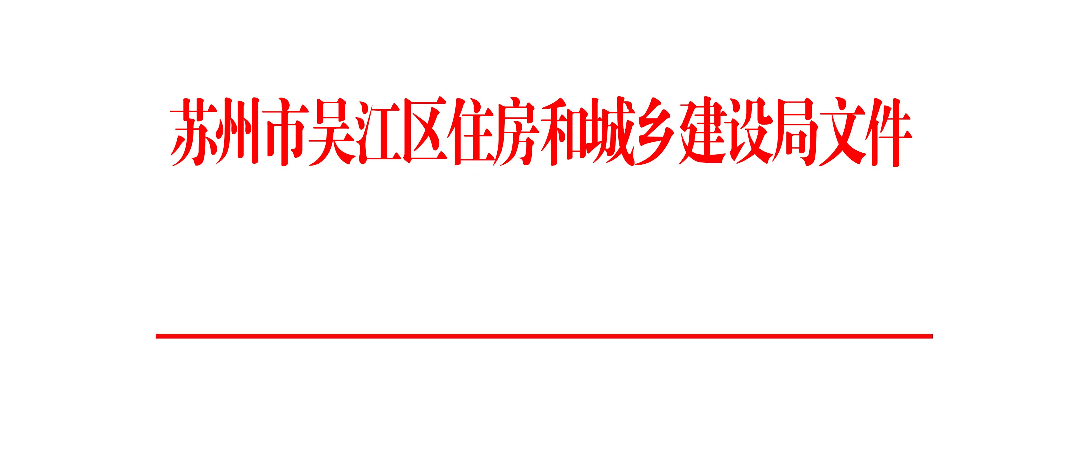

吴住建招〔2019〕57号

关于公布2019年第一季度中标企业
诚信考核扣分的通报

各施工企业、监理企业、招标代理机构：
根据《关于加强政府投资工程中标企业诚信管理的通知》（吴住建规〔2012〕1号）的规定，区招标办对2019年第一季度中标企业在招投标活动中的诚信行为进行了考核及公示，经公示无异议。现通报如下：
1．各中标企业的诚信考核扣分见附件。
2．自发文次日起备案的招标文件中加入第一季度中标企业诚信考核扣分内容。
附件：2019年第一季度中标企业诚信考核扣分统计表

苏州市吴江区住房和城乡建设局
2019年4月17日
（此件公开发布）

附件
2019年第一季度中标企业诚信考核扣分统计表
序号 | 投标单位 | 扣分
1 | 宝德照明集团有限公司 | 0.8
2 | 江苏森鑫项目管理有限公司 | 0.8
3 | 苏州江领建设有限公司 | 0.2
4 | 苏州市鑫泰建筑装璜有限公司 | 0.2

苏州市吴江区住房和城乡建设局党政办公室 2019年4月17日印发

